MỤC 3 — PHƯƠNG PHÁP THỰC HIỆN

Đánh giá 10 quy trình nghiệp vụ dựa trên bằng chứng

Phạm vi | 10 quy trình: 3 cốt lõi, 3 quản lý, 4 hỗ trợ
Nguồn chốt | Repository vile110196/Doan_Hethongquanlyquytrinhnghiepvu
Commit | 208fc87c2ce3a6e3a8145c31cd36eb97173946c2
Ngày chốt dữ liệu | 04/08/2026

Nguyên tắc: chỉ công nhận nội dung có dấu vết tài liệu;
thông tin chưa có hồ sơ xác nhận được đánh dấu là khoảng trống bằng chứng.

MỤC LỤC
1. Kết luận phương pháp
1.1. Chuẩn bằng chứng và quy tắc kết luận
2. Nguồn dữ liệu và khả năng truy xuất
2.1. Snapshot được sử dụng
2.2. Hồ sơ nguồn chính
2.3. Nguồn công khai bổ sung
3. Phương pháp thực hiện dựa trên bằng chứng
3.1. Mô tả quy trình hiện có
3.2. Sơ đồ tổ chức và bản đồ trách nhiệm
3.3. Kế hoạch làm việc
3.4. Thuật ngữ và sổ tay
3.5. Biểu mẫu, workshop và kịch bản
4. Ma trận truy xuất 10 quy trình
4.1. Kiểm tra định lượng mô hình BPMN
4.2. Các vấn đề phải đưa vào workshop
5. Phụ lục A — BM-01 Phiếu kiểm kê bằng chứng
6. Phụ lục B — BM-02 Kịch bản phỏng vấn và walkthrough
7. Phụ lục C — BM-03 Biên bản workshop/biểu mẫu cuộc họp
8. Phụ lục D — BM-04 Phiếu xác nhận quy trình
9. Phụ lục E — Minh họa bằng chứng sơ đồ
10. Ma trận đáp ứng tiêu chí Mục 3
11. Tài liệu tham chiếu

1. Kết luận phương pháp
Áp dụng phương pháp phân tích tài liệu có truy xuất nguồn, kiểm tra chéo mô hình và xác nhận bởi người thực hiện quy trình. Ba lớp bằng chứng được dùng theo thứ tự: (1) tài liệu trong repository; (2) lời xác nhận có biên bản của chủ quy trình và tác nhân; (3) hồ sơ vận hành mẫu. Một quy trình chỉ được công nhận là "hiện có/as-is" sau khi cả ba lớp nhất quán.
- Đã có: mô tả bằng lời cho 10 quy trình; danh sách tác nhân; kết quả; kịch bản Happy/Unhappy/Validation/Edge; một mô hình BPMN XML chung cho 10 quy trình; bốn ảnh sơ đồ lưu trong repository; mười ảnh lưu đồ được liên kết từ tệp Markdown.
- Khoảng trống bằng chứng nội bộ: repository chưa có sơ đồ tổ chức chính thức, quyết định phân công chủ quy trình, kế hoạch đã phê duyệt, sổ tay/thuật ngữ được ban hành, biểu mẫu nghiệp vụ gốc, biên bản workshop và dữ liệu ca thực tế. Báo cáo đã bổ sung nguồn công khai để hoàn thiện phương pháp và hình minh họa, nhưng không coi các nguồn này là hồ sơ nội bộ của Shopee.
- Cách xử lý khoảng trống: (1) lập ba sơ đồ tổ chức quy trình theo đúng ba loại cốt lõi, quản lý và hỗ trợ dựa trên actor/lane trong repository; (2) lập kế hoạch sáu ngày theo PDCA; (3) chuẩn hóa thuật ngữ theo BPMN 2.0.2; (4) dùng bộ BM-01 đến BM-04 để tạo bằng chứng phỏng vấn, workshop và phê duyệt.

1.1. Chuẩn bằng chứng và quy tắc kết luận
Mức | Điều kiện tối thiểu | Cách ghi trong báo cáo
E0 — Chưa có | Không tìm thấy tài liệu hoặc lời xác nhận | "Chưa có bằng chứng"
E1 — Mô hình | Có mô tả, sơ đồ hoặc mã BPMN trong repository | "Được mô hình hóa trong repository"
E2 — Đã xác nhận | E1 + biên bản phỏng vấn/workshop do chủ quy trình xác nhận | "Đã được xác nhận"
E3 — Đã đối chiếu vận hành | E2 + ít nhất một hồ sơ giao dịch/log/biểu mẫu hoàn tất | "As-is đã được kiểm chứng"

Tại thời điểm chốt dữ liệu, 10 quy trình đạt E1. Nguồn công khai bổ sung giúp chứng minh phương pháp và hoàn thiện hồ sơ trình bày, nhưng chưa đủ để nâng quy trình lên E2/E3 nếu chưa có xác nhận và hồ sơ vận hành nội bộ.

2. Nguồn dữ liệu và khả năng truy xuất

2.1. Snapshot được sử dụng
Thông tin | Giá trị
Repository | vile110196/Doan_Hethongquanlyquytrinhnghiepvu
Nhánh | main
Commit đầy đủ | 208fc87c2ce3a6e3a8145c31cd36eb97173946c2
Thời điểm commit | 2026-08-01T23:38:18+07:00
Ngày truy xuất và chốt phân tích | 04/08/2026

Mọi đường dẫn nguồn dưới đây được ghim theo commit để nội dung không thay đổi khi nhánh main được cập nhật.

2.2. Hồ sơ nguồn chính
Mã | Hồ sơ | Giá trị bằng chứng
EV-01 | 10_Quy_Trinh_Nghiep_Vu_BPMN.md | Danh mục 10 quy trình, tác nhân, bốn loại kịch bản và liên kết ảnh BPMN.
EV-02 | BPMN_10QUYTRINHNGHIEPVU.txt | XML BPMN của 10 quy trình: 34 lane, 107 task, 24 exclusive gateway, 10 start event, 22 end event và 168 sequence flow theo phép đếm cấu trúc.
EV-03 | Quy trình cốt lõi.txt | Mô tả bằng lời, khách hàng và khả năng kết quả của 3 quy trình cốt lõi.
EV-04 | Quytrinhquanly.txt | Mô tả bằng lời, đối tượng và kết quả của 3 quy trình quản lý.
EV-05 | support.txt | Tác nhân, bước, khách hàng và kết quả của 4 quy trình hỗ trợ; kèm mã sinh 2 sơ đồ hỗ trợ.
EV-06 | Bốn ảnh sơ đồ trong repository | Hai sơ đồ quản lý và hai sơ đồ hỗ trợ dùng để kiểm tra trực quan lane, hoạt động và gateway.

2.3. Nguồn công khai bổ sung
Các nguồn dưới đây được dùng để tham khảo bối cảnh chức năng, chuẩn thuật ngữ, kế hoạch xác minh và biểu mẫu. Ba sơ đồ tổ chức quy trình tại Mục 3.2 được dựng trực tiếp từ actor/lane và mô tả trong repository; nguồn công khai không được dùng để thay thế hồ sơ nội bộ thực tế của Shopee Việt Nam.
Mã | Nguồn công khai | Nội dung sử dụng | Giới hạn
EX-01 | Sea Limited – Our Leadership | Xác nhận các chức danh lãnh đạo công khai và vị trí Chief Product Officer, Shopee. | Không thể hiện cơ cấu phòng ban tại Việt Nam.
EX-02 | Shopee Careers – Jobs/Our Teams | Xác nhận các nhóm chức năng công khai như công nghệ, vận hành, marketing, dữ liệu, tài chính; trang Operations nêu Seller Operations, Customer Service, Risk/Internal Controls. | Là nhóm nghề nghiệp, không phải sơ đồ báo cáo chính thức.
EX-03 | OMG – BPMN 2.0.2 | Chuẩn hóa thuật ngữ và ký hiệu process, lane, event, task, gateway, sequence flow. | Không xác nhận tính đúng nghiệp vụ của 10 quy trình.
EX-04 | ISO 9001:2015 – Guidance on Documented Information | Cơ sở sử dụng sơ đồ tổ chức, bản đồ quy trình, thủ tục, kế hoạch, sổ tay và biểu mẫu như thông tin dạng văn bản/bằng chứng. | Tài liệu hướng dẫn chung, không phải chứng nhận ISO của tổ chức.
EX-05 | IIBA BABOK – Elicitation & Collaboration | Cơ sở cho phân tích tài liệu, phỏng vấn, workshop, xác nhận kết quả và quản lý stakeholder. | Không thay thế chữ ký của chủ quy trình.

3. Phương pháp thực hiện dựa trên bằng chứng

3.1. Mô tả quy trình hiện có

Cách thực hiện
1. Chốt phiên bản nguồn. Ghi repository, nhánh, commit, ngày truy xuất và mã bằng chứng; không phân tích trên tệp thay đổi không kiểm soát.
2. Lập hồ sơ từng quy trình. Trích tên, nhóm, điểm bắt đầu/kết thúc, tác nhân/lane, khách hàng, chuỗi hoạt động, gateway, dữ liệu vào/ra, Happy Case, Unhappy Case, Validation và Edge Case.
3. Kiểm tra chéo ba biểu diễn. So sánh mô tả bằng lời (EV-03/04/05), tóm tắt kịch bản (EV-01) và XML/sơ đồ BPMN (EV-02/06). Mọi bước hoặc nhánh chỉ xuất hiện ở một nguồn được ghi thành vấn đề cần xác minh.
4. Kiểm tra tính kín của luồng. Mỗi start event phải dẫn đến ít nhất một end event; mỗi gateway phải có nhánh rõ nghĩa; vòng lặp phải có điều kiện thoát; mỗi hoạt động phải thuộc một lane chịu trách nhiệm.
5. Xác nhận với người thực hiện. Phỏng vấn theo vai trò, walkthrough một ca thành công và một ca lỗi, sau đó tổ chức workshop liên phòng ban để chốt điểm bàn giao.
6. Đối chiếu hồ sơ vận hành. Chọn tối thiểu một chứng từ/ticket/log/đơn hàng ẩn danh cho mỗi luồng chính và ngoại lệ; ghi mã hồ sơ, không sao chép dữ liệu cá nhân vào báo cáo.
7. Phê duyệt baseline. Chủ quy trình ký BM-04; gán phiên bản, ngày hiệu lực, ngày rà soát tiếp theo và nơi lưu trữ.

Tiêu chí chấp nhận
- Tên và phạm vi trùng giữa mô tả, sơ đồ và biên bản xác nhận.
- Tất cả lane có người/đơn vị chịu trách nhiệm; không dùng "Hệ thống" thay cho chủ sở hữu nghiệp vụ.
- Happy Case và tối thiểu một Unhappy/Edge Case đi từ đầu đến kết thúc.
- Gateway có điều kiện định lượng hoặc quy tắc quyết định kiểm chứng được.
- Đầu vào, đầu ra và bằng chứng tạo ra ở từng điểm kiểm soát được chỉ rõ.
- Chủ quy trình và các đơn vị bàn giao đồng ý bằng văn bản.

3.2. Sơ đồ tổ chức và bản đồ trách nhiệm
Repository không chứa sơ đồ tổ chức chính thức. Theo cách biểu diễn của tài liệu mẫu, báo cáo xây dựng ba sơ đồ tổ chức quy trình tương ứng với ba loại quy trình: cốt lõi, quản lý và hỗ trợ. Trong mỗi cặp hình, khối phía trên thể hiện tác nhân hoặc đơn vị chủ trì; khối mũi tên phía dưới thể hiện quy trình/hoạt động do tác nhân đó phụ trách. Nội dung được tổng hợp trực tiếp từ tác nhân và mô tả quy trình trong EV-03, EV-04 và EV-05; các sơ đồ thể hiện tổ chức thực hiện quy trình, không phải sơ đồ phân cấp nhân sự chính thức.

3.2.1. Sơ đồ tổ chức theo ba loại quy trình
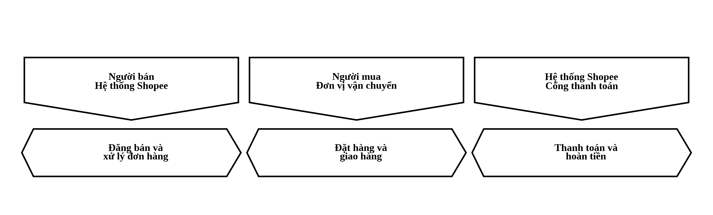
Hình 3.1 — Sơ đồ tổ chức nhóm quy trình cốt lõi
Nguồn: Tổng hợp từ tác nhân và mô tả 3 quy trình cốt lõi trong EV-03 và EV-01.
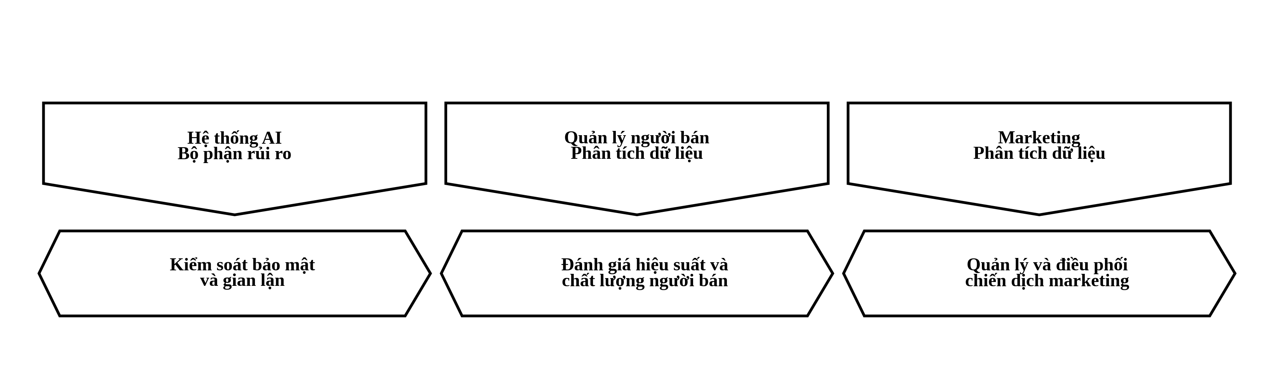
Hình 3.2 — Sơ đồ tổ chức nhóm quy trình quản lý
Nguồn: Tổng hợp từ tác nhân và mô tả 3 quy trình quản lý trong EV-04 và EV-01.
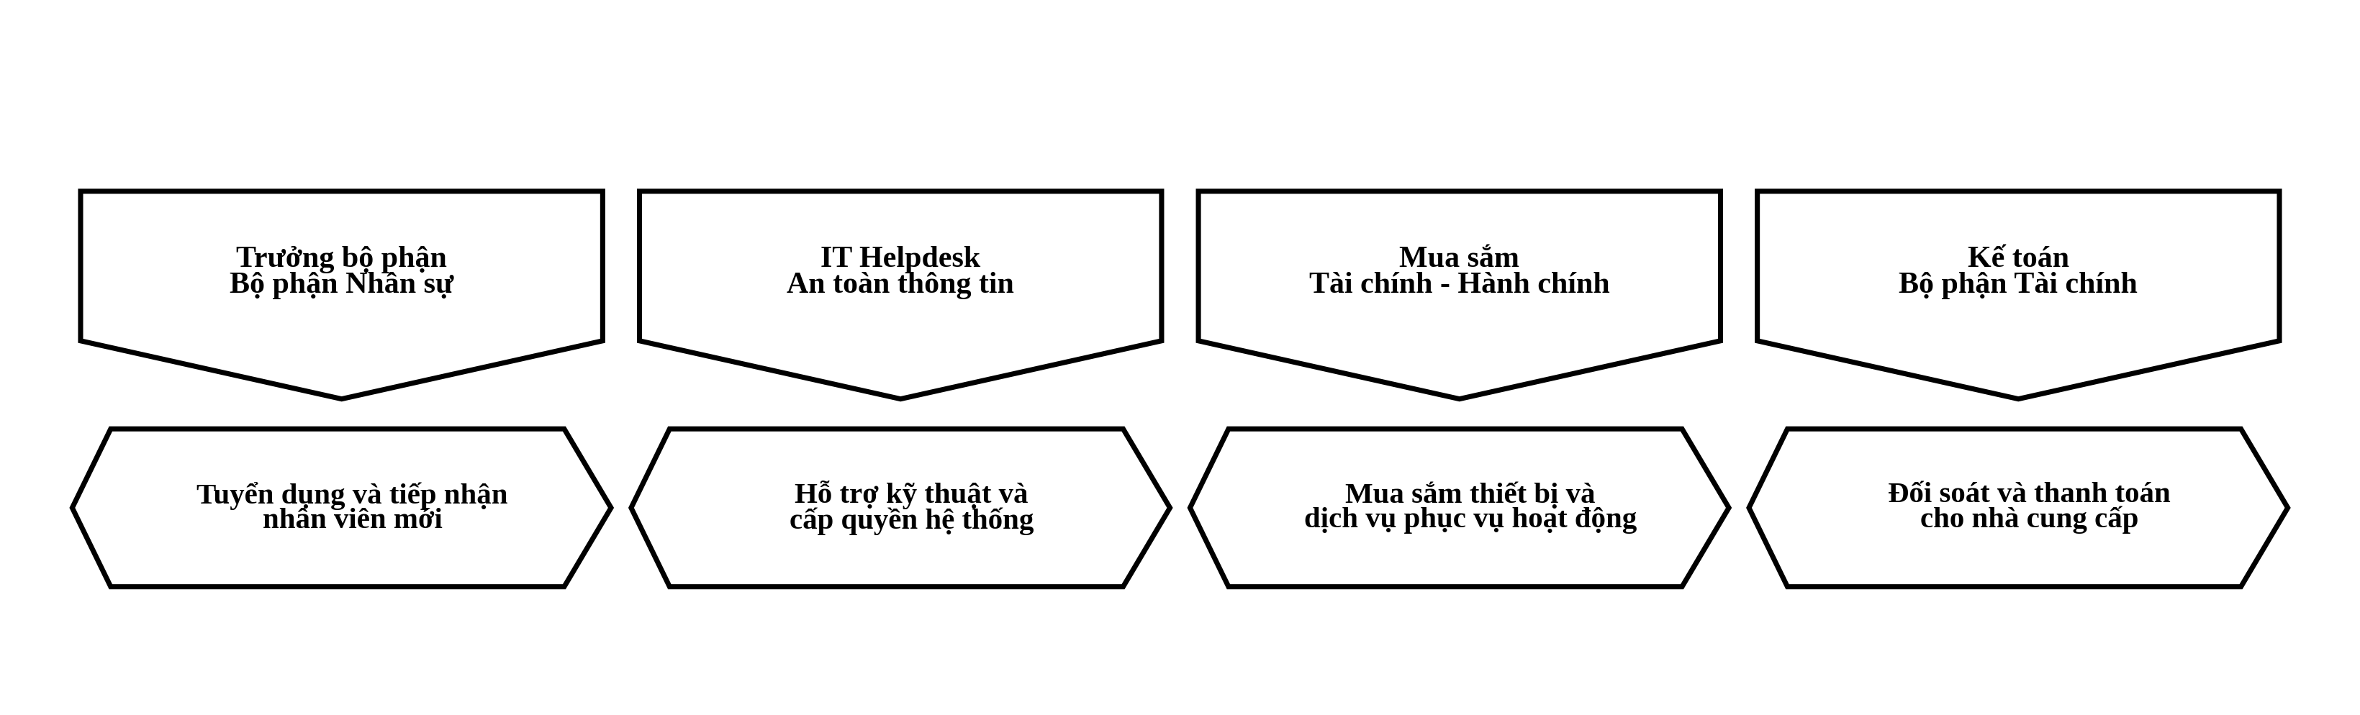
Hình 3.3 — Sơ đồ tổ chức nhóm quy trình hỗ trợ
Nguồn: Tổng hợp từ tác nhân và mô tả 4 quy trình hỗ trợ trong EV-05 và EV-01.

Đối chiếu vai trò trong ba sơ đồ với tác nhân trong repository
Nhóm | Tác nhân
Tác nhân bên ngoài | Người mua / người bán / ứng viên  Đơn vị vận chuyển / nhà cung cấp  Ngân hàng / cổng thanh toán
Cốt lõi (nội bộ) | Nền tảng, vận hành đơn hàng, thanh toán
Quản lý (nội bộ) | Rủi ro-gian lận, quản lý người bán, marketing, phân tích dữ liệu, quản trị
Hỗ trợ (nội bộ) | Nhân sự, IT Helpdesk, an toàn thông tin, hành chính-kho, mua sắm, kế toán-tài chính

3.2.2. Ma trận chủ trì 10 quy trình (đề xuất để kiểm chứng)
Đơn vị chủ trì dưới đây được suy ra từ tên quy trình, tác nhân và ba sơ đồ tổ chức theo nhóm. Trạng thái của toàn bộ ma trận là “đề xuất”; chỉ trở thành phân công chính thức khi được xác nhận bằng BM-03/BM-04.
Mã | Quy trình | Đơn vị chủ trì đề xuất | Đơn vị phối hợp / điểm bàn giao
P01 | Đặt và giao hàng | Order Operations / Logistics | Seller Operations; Payments; Customer Service; đơn vị vận chuyển
P02 | Người bán đăng bán và xử lý đơn | Seller Operations / Product | Risk; Listings/Product; Logistics
P03 | Thanh toán và hoàn tiền | Payments / Finance | Customer Service; Risk; ngân hàng/cổng thanh toán
P04 | Kiểm soát bảo mật/gian lận | Risk & Internal Controls | Data/AI; Platform Admin; Customer Service
P05 | Hiệu suất và chất lượng người bán | Seller Management | Data & Analytics; Customer Service; Risk
P06 | Điều phối chiến dịch marketing | Marketing & Campaign | Data; Finance; Seller Management; Engineering
P07 | Tuyển dụng và tiếp nhận nhân viên | People / HR | Phòng ban tuyển; IT; Hành chính
P08 | Hỗ trợ kỹ thuật và cấp quyền | IT Helpdesk / Information Security | Quản lý trực tiếp; System Admin; người dùng
P09 | Mua sắm thiết bị và dịch vụ | Procurement / Administration | Đơn vị đề xuất; Finance; Lãnh đạo; nhà cung cấp
P10 | Đối soát và thanh toán nhà cung cấp | Accounting / Finance | Procurement; Hành chính; đơn vị sử dụng; ngân hàng

Kiểm chứng sơ đồ tổ chức
Việc cần làm | Bằng chứng yêu cầu | Người xác nhận
Xác định chủ quy trình | Quyết định phân công hoặc danh bạ chức năng | Quản lý đơn vị
Xác định tuyến phê duyệt | Ma trận thẩm quyền/quy chế phân quyền | Quản lý + kiểm soát nội bộ
Xác định đơn vị thực hiện | Mô tả công việc hoặc SOP | Chủ quy trình
Xác định điểm bàn giao | Ticket, phiếu, log hoặc chứng từ mẫu | Hai đơn vị giao–nhận
Chốt RACI | Biên bản workshop BM-03 | Tất cả đầu mối liên quan

3.3. Kế hoạch làm việc
Repository không có kế hoạch làm việc đã phê duyệt. Kế hoạch sáu ngày dưới đây được lập theo logic Plan–Do–Check–Act của cách tiếp cận quá trình [EX-04] và chuỗi chuẩn bị–thực hiện–xác nhận elicitation của IIBA [EX-05], nhằm tạo đủ bằng chứng để nâng 10 quy trình từ E1 lên E2/E3.
Ngày | Hoạt động | Thành phần | Đầu ra/tiêu chí hoàn tất
1 | Chốt phạm vi, snapshot và sổ đăng ký bằng chứng | Nhóm phân tích | 10 mã quy trình; EV-01…EV-n; danh sách khoảng trống
2 | Desk review 3 quy trình cốt lõi + 3 quản lý | Phân tích viên | Phiếu BM-01; danh sách xung đột mô tả–BPMN
3 | Desk review 4 quy trình hỗ trợ; lập bản đồ tác nhân | Phân tích viên | Hồ sơ 10 quy trình; danh sách người cần phỏng vấn
4 | Phỏng vấn theo nhóm vai trò | Chủ quy trình, tác nhân | BM-02 đã ghi; ví dụ ca thực tế và bằng chứng liên quan
5 | Hai workshop liên phòng ban | Core/Management và Support | BM-03; quyết định về gateway, bàn giao, ngoại lệ
6 | Sửa baseline, đối chiếu hồ sơ, phê duyệt | Chủ quy trình + kiểm soát | BM-04; phiên bản as-is; backlog vấn đề chưa chốt

Đối chiếu kế hoạch với chu trình PDCA
Giai đoạn | Ngày | Nội dung | Bằng chứng đầu ra
PLAN | 1–3 | Chốt phạm vi và snapshot; phân tích tài liệu; lập hồ sơ 10 quy trình và bản đồ stakeholder. | Sổ đăng ký EV; BM-01; danh sách khoảng trống/xung đột.
DO | 4 | Phỏng vấn và walkthrough ca thực tế theo vai trò. | BM-02; mã hồ sơ ẩn danh; ảnh/log/chứng từ tham chiếu.
CHECK | 5 | Workshop liên phòng ban để kiểm tra gateway, lane, bàn giao và ngoại lệ. | BM-03; danh sách quyết định và vấn đề mở.
ACT | 6 | Sửa mô hình, đối chiếu hồ sơ và phê duyệt baseline as-is. | BM-04; phiên bản; ngày hiệu lực; backlog cải tiến.

Nguyên tắc lấy mẫu
- Mỗi quy trình: 1 ca Happy, 1 ca Unhappy, 1 ca Validation và 1 Edge Case; tổng tối thiểu 40 ca.
- Mỗi điểm bàn giao: ít nhất 1 hồ sơ trước và 1 hồ sơ sau bàn giao.
- Dữ liệu nhạy cảm phải được ẩn danh; chỉ lưu mã tham chiếu và vị trí hồ sơ.
- Nếu tài liệu và lời phỏng vấn mâu thuẫn, giữ cả hai nguồn và chuyển thành quyết định workshop; không tự chọn nguồn thuận tiện hơn.

3.4. Thuật ngữ và sổ tay
Repository chưa có sổ tay thuật ngữ được phê duyệt. Bảng sau chuẩn hóa các thuật ngữ đang dùng trong EV-01/02/03/04/05; nhóm ký hiệu BPMN được đối chiếu với BPMN 2.0.2 của OMG [EX-03], còn các thuật ngữ nghiệp vụ và nhóm kịch bản được giữ theo repository.
Thuật ngữ | Định nghĩa sử dụng trong dự án
Actor / tác nhân | Người, đơn vị hoặc hệ thống tham gia và chịu trách nhiệm cho một hành động.
Lane | Vùng trách nhiệm trong BPMN; mỗi hoạt động nằm trong đúng một lane.
Start/End event | Sự kiện đánh dấu điều kiện bắt đầu/kết thúc một luồng.
Task / hoạt động | Đơn vị công việc tạo ra thay đổi hoặc đầu ra kiểm chứng được.
Exclusive gateway (XOR) | Điểm quyết định chỉ chọn một nhánh theo điều kiện.
Sequence flow | Thứ tự thực hiện giữa sự kiện, hoạt động và gateway.
Happy Case | Luồng hoàn tất bình thường, không phát sinh ngoại lệ.
Unhappy Case | Luồng thất bại, bị từ chối, hủy hoặc phải xử lý lại.
Validation | Điều kiện/ràng buộc phải được kiểm tra trước khi đi tiếp.
Edge Case | Trường hợp hiếm nhưng có tác động hoặc cách xử lý riêng.
COD | Thanh toán khi nhận hàng.
Đối soát | So khớp số liệu/chứng từ giữa các bên trước ghi nhận hoặc thanh toán.
Ticket/phiếu yêu cầu | Bản ghi có mã định danh dùng để theo dõi yêu cầu và lịch sử xử lý.
Baseline as-is | Phiên bản quy trình hiện tại đã được xác nhận và khóa phiên bản.
Quy ước nguồn: Actor/Lane/Event/Task/Gateway/Sequence Flow theo EX-03; Happy Case, Unhappy Case, Validation và Edge Case là quy ước phân tích của dự án; COD, đối soát, ticket và baseline as-is là thuật ngữ nghiệp vụ dùng trong EV-01…EV-05.

Mẫu cấu trúc sổ tay quy trình
Nhóm mục | Nội dung bắt buộc / bằng chứng kèm theo
Nhận dạng | Mã quy trình; tên; phiên bản; ngày hiệu lực; chủ sở hữu; nơi lưu.
Mục tiêu và phạm vi | Mục tiêu; đối tượng; điểm bắt đầu/kết thúc; điều kiện loại trừ.
Đầu vào/đầu ra | Dữ liệu, chứng từ, hệ thống nguồn; sản phẩm/kết quả và người nhận.
Vai trò và RACI | Actor/lane; Responsible, Accountable, Consulted, Informed; điểm bàn giao.
Mô tả luồng | Các bước; gateway; điều kiện; vòng lặp; Happy/Unhappy/Validation/Edge.
Kiểm soát | Quy tắc nghiệp vụ; SLA/KPI; rủi ro; kiểm soát; log/chứng từ tạo ra.
Biểu mẫu và hệ thống | Mã biểu mẫu; đường dẫn; màn hình/hệ thống; quyền truy cập.
Quản trị thay đổi | Lịch sử sửa đổi; người soạn/xem xét/phê duyệt; ngày rà soát tiếp theo.

Bảng trên là mẫu tối thiểu áp dụng thống nhất cho P01–P10. Khi hoàn tất BM-04, mỗi sổ tay phải được gắn phiên bản, chủ sở hữu và lịch rà soát để bảo đảm khả năng truy xuất và kiểm soát thay đổi.

3.5. Biểu mẫu, workshop và kịch bản
Bộ biểu mẫu ở phần phụ lục biến trao đổi thành bằng chứng có thể truy xuất. Thiết kế này bám theo hướng dẫn về documented information của ISO [EX-04] và các kỹ thuật document analysis, interview, workshop, review/confirmation của IIBA [EX-05]:
- BM-01 — Phiếu kiểm kê bằng chứng: ghi nguồn, phiên bản, chủ sở hữu, phạm vi nội dung và độ tin cậy.
- BM-02 — Kịch bản phỏng vấn/walkthrough: ghi vai trò, ca thực tế, bước, ngoại lệ, dữ liệu và điểm kiểm soát.
- BM-03 — Biên bản workshop/biểu mẫu cuộc họp: ghi bất đồng, quyết định, người chịu trách nhiệm, hạn xử lý và chữ ký.
- BM-04 — Phiếu xác nhận quy trình: dùng để chốt baseline as-is và lịch rà soát.

Đối chiếu biểu mẫu với kỹ thuật thu thập/xác nhận
Biểu mẫu | Kỹ thuật chính | Đầu ra bằng chứng
BM-01 | Document analysis / evidence inventory | Danh sách nguồn, phiên bản, chủ sở hữu, mức E0–E3 và khoảng trống.
BM-02 | Interview + walkthrough / observation | Các bước thực tế, điều kiện, ngoại lệ, dữ liệu và hồ sơ mẫu.
BM-03 | Workshop + review / conflict resolution | Quyết định liên phòng ban, trách nhiệm, hạn xử lý và xác nhận.
BM-04 | Confirm elicitation results / approval | Baseline as-is, phiên bản, ngày hiệu lực và chữ ký phê duyệt.

Kịch bản phỏng vấn phải bắt đầu bằng một giao dịch thực tế gần nhất, không yêu cầu người tham gia "mô tả quy trình chuẩn" từ trí nhớ. Người phỏng vấn lần theo: điều gì kích hoạt công việc → nhận dữ liệu gì → thực hiện ở hệ thống nào → ai phê duyệt → đầu ra/bằng chứng nào được tạo → khi lỗi thì chuyển cho ai → điều kiện kết thúc là gì.

4. Ma trận truy xuất 10 quy trình
Mã | Nhóm | Quy trình | Bằng chứng mô tả | Bằng chứng mô hình/kịch bản | Trọng tâm cần xác minh
P01 | Cốt lõi | Đặt và giao hàng | EV-03 dòng 1–21 | EV-01 dòng 7–20; EV-02 P01 | Hủy tại thời điểm bàn giao; điều kiện giải ngân
P02 | Cốt lõi | Người bán đăng bán và xử lý đơn | EV-03 dòng 22–42 | EV-01 dòng 24–37; EV-02 P02 | Duyệt sản phẩm; hết tồn kho; giao trễ
P03 | Cốt lõi | Thanh toán và hoàn tiền | EV-03 dòng 43–61 | EV-01 dòng 41–53; EV-02 P03 | COD/online; tạm giữ tiền; tranh chấp
P04 | Quản lý | Kiểm soát bảo mật/gian lận | EV-04 dòng 1–19 | EV-01 dòng 59–72; EV-02 P04; ảnh QT1 | Ngưỡng risk score; thẩm quyền khóa/khôi phục
P05 | Quản lý | Hiệu suất và chất lượng người bán | EV-04 dòng 21–37 | EV-01 dòng 76–89; EV-02 P05; ảnh QT2 | Chu kỳ đánh giá; ngưỡng xếp hạng; khiếu nại
P06 | Quản lý | Điều phối chiến dịch marketing | EV-04 dòng 39–57 | EV-01 dòng 93–106; EV-02 P06 | Phê duyệt ngân sách; điều chỉnh realtime
P07 | Hỗ trợ | Tuyển dụng và tiếp nhận nhân viên | EV-05 dòng 1–45 | EV-01 dòng 112–125; EV-02 P07; ảnh employee | Ngân sách; hai vòng phỏng vấn; thử việc
P08 | Hỗ trợ | Hỗ trợ kỹ thuật và cấp quyền | EV-05 dòng 46–86 | EV-01 dòng 129–142; EV-02 P08; ảnh techni | Phân loại sự cố/cấp quyền; ATTT; đóng ticket
P09 | Hỗ trợ | Mua sắm thiết bị và dịch vụ | EV-05 dòng 87–135 | EV-01 dòng 146–159; EV-02 P09 | 3 báo giá; nghiệm thu; bàn giao tài sản
P10 | Hỗ trợ | Đối soát và thanh toán nhà cung cấp | EV-05 dòng 136–183 | EV-01 dòng 163–176; EV-02 P10 | Khớp hợp đồng–PO–nghiệm thu–hóa đơn; chống đổi tài khoản

4.1. Kiểm tra định lượng mô hình BPMN
Phép đếm trực tiếp trên EV-02 cho kết quả: 10 process, 34 lane, 107 task, 24 exclusive gateway, 10 start event, 22 end event, 168 sequence flow. Kết quả này xác nhận EV-02 có đủ 10 khối quy trình, nhưng không tự chứng minh tính đúng nghiệp vụ. Việc chấp nhận gateway, trách nhiệm lane và điều kiện kết thúc vẫn cần BM-02/BM-03/BM-04.
Phần tử BPMN | Số lượng
Process | 10
Lane | 34
Task | 107
Exclusive Gateway (XOR) | 24
Start Event | 10
End Event | 22
Sequence Flow | 168

4.2. Các vấn đề phải đưa vào workshop
1. Điều kiện định lượng chưa rõ nguồn. EV-01 có một số điều kiện định lượng chưa có nguồn chính sách kèm theo, ví dụ Risk Score > X, tỷ lệ hủy đơn ≤ 10%, "ít nhất 3 báo giá"; phải yêu cầu văn bản hoặc chủ sở hữu xác nhận.
2. Tên tác nhân chưa đồng nhất. Tên tác nhân giữa mô tả và lane chưa luôn đồng nhất, ví dụ "Hệ thống", "Hệ thống Shopee", "Sàn TMĐT"; cần chuẩn hóa ranh giới trách nhiệm.
3. Nơi lưu trữ sơ đồ. Số ảnh lưu trực tiếp trong repository chỉ là bốn, trong khi EV-01 liên kết mười ảnh ở GitHub user-attachments; phải quyết định nơi lưu chính thức và cơ chế phiên bản.
4. Thiếu thông tin quản trị phiên bản. Không có mã phiên bản nghiệp vụ, ngày hiệu lực, chủ quy trình hoặc chữ ký phê duyệt; đây là điều kiện bắt buộc trước khi gắn nhãn as-is.
5. Giới hạn của sơ đồ tổ chức quy trình. Ba sơ đồ tại Mục 3.2 thể hiện vai trò và nhóm hoạt động suy ra từ repository; workshop vẫn phải xác nhận tên đơn vị, tuyến phê duyệt và chủ quy trình thực tế trước khi đưa vào baseline.

5. Phụ lục A — BM-01 Phiếu kiểm kê bằng chứng
Trường | Nội dung ghi nhận
Mã bằng chứng | EV-____
Mã quy trình | P____
Tên tài liệu/hồ sơ
Đường dẫn/vị trí lưu
Phiên bản/commit/ngày
Chủ sở hữu tài liệu
Nội dung được chứng minh
Khoảng thời gian áp dụng
Dữ liệu nhạy cảm đã ẩn danh | Có / Không / Không áp dụng
Mức bằng chứng | E0 / E1 / E2 / E3
Mâu thuẫn hoặc giới hạn
Người kiểm tra / ngày

6. Phụ lục B — BM-02 Kịch bản phỏng vấn và walkthrough

Thông tin phiên làm việc
Trường | Nội dung
Quy trình / mã
Người tham gia / vai trò
Người phỏng vấn
Ngày, giờ, hình thức
Ca thực tế được chọn / mã hồ sơ ẩn danh

Kịch bản hỏi bắt buộc
1. Sự kiện nào kích hoạt công việc của anh/chị? Ai gửi yêu cầu?
2. Anh/chị nhận dữ liệu/chứng từ gì và kiểm tra điều gì đầu tiên?
3. Hãy mở một ca đã hoàn tất gần nhất và đi theo đúng thứ tự thao tác.
4. Điều kiện nào làm ca bị từ chối, quay lại, chuyển cấp hoặc kết thúc?
5. Quyết định tại mỗi gateway dựa trên chính sách, ngưỡng hay phê duyệt nào?
6. Anh/chị tạo đầu ra nào; hệ thống/log/biểu mẫu nào chứng minh đã thực hiện?
7. Điểm bàn giao cho vai trò tiếp theo là gì; làm sao biết họ đã tiếp nhận?
8. Ngoại lệ gần nhất là gì; cách xử lý thực tế khác sơ đồ ở đâu?
9. Chỉ tiêu thời gian/chất lượng nào được theo dõi; nguồn số liệu ở đâu?
10. Ai có thẩm quyền xác nhận phiên bản as-is của phần việc này?

Bảng walkthrough
STT | Bước thực tế | Vai trò/hệ thống | Đầu vào | Quy tắc/kiểm soát | Đầu ra/bằng chứng | Khác mô hình?
1
2
3
4

7. Phụ lục C — BM-03 Biên bản workshop/biểu mẫu cuộc họp
Trường | Nội dung
Workshop | Core & Management / Support / Khác
Quy trình được xét
Thời gian, địa điểm
Chủ trì / thư ký
Thành phần và vai trò
Tài liệu đầu vào
Mục tiêu quyết định

Chương trình: (1) xác nhận phạm vi và trigger; (2) walkthrough Happy Case; (3) kiểm tra Unhappy/Validation/Edge; (4) chốt lane và điểm bàn giao; (5) chốt bằng chứng, SLA/KPI; (6) phân công sửa mô hình.

STT | Vấn đề/bất đồng | Bằng chứng được xem | Quyết định | Người phụ trách | Hạn | Trạng thái
1
2
3

Xác nhận: Chủ quy trình: ____________________ Đơn vị liên quan: ____________________ Ngày: ____/____/______

8. Phụ lục D — BM-04 Phiếu xác nhận quy trình
Trường | Nội dung
Mã / tên quy trình
Phiên bản as-is
Phạm vi / trigger / điểm kết thúc
Chủ quy trình
Đơn vị thực hiện
Bằng chứng nguồn đã duyệt
Happy Case đã kiểm thử | Mã ca: __________ Kết quả: __________
Unhappy/Edge đã kiểm thử | Mã ca: __________ Kết quả: __________
Vấn đề còn mở
Ngày hiệu lực
Ngày rà soát tiếp theo

Kết luận: ☐ Phê duyệt as-is ☐ Phê duyệt có điều kiện ☐ Chưa phê duyệt

Chủ quy trình: ____________________ Kiểm soát/QA: ____________________ Ngày: ____/____/______

9. Phụ lục E — Minh họa bằng chứng sơ đồ
Hai hình sau là ảnh lưu trực tiếp trong repository và được dùng để kiểm tra trực quan actor/lane, hoạt động và gateway. Chúng minh họa mô hình trong repository, không phải bằng chứng vận hành E3.

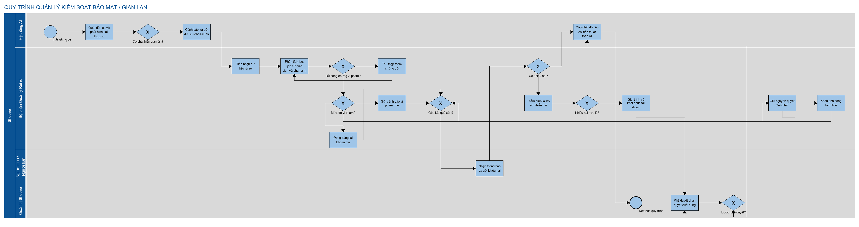
Hình E.1 — EV-06: Quy trình quản lý kiểm soát bảo mật/gian lận

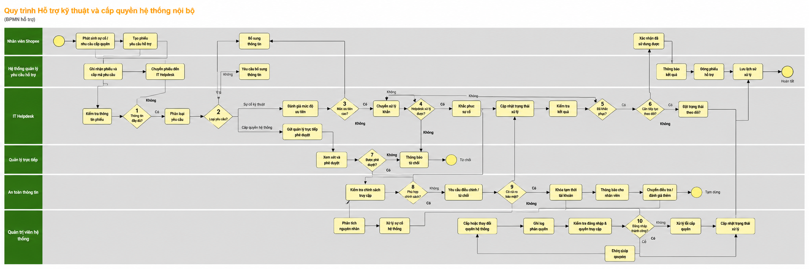
Hình E.2 — EV-06: Quy trình hỗ trợ kỹ thuật và cấp quyền hệ thống nội bộ

10. Ma trận đáp ứng tiêu chí Mục 3
Ma trận dưới đây chỉ rõ từng yêu cầu chấm điểm đã được gắn với chứng cứ, vị trí và trạng thái sử dụng trong báo cáo.
Tiêu chí | Chứng cứ đã bổ sung | Vị trí | Nguồn | Trạng thái
Mô tả quy trình hiện có | Mô tả 10 quy trình; actor; 4 loại case; BPMN XML và ảnh. | 3.1; 4; Phụ lục E | EV-01…EV-06 | Có bằng chứng mô hình (E1)
Sơ đồ tổ chức | Ba sơ đồ tổ chức quy trình: 1 sơ đồ cốt lõi, 1 sơ đồ quản lý, 1 sơ đồ hỗ trợ; kèm ma trận chủ trì P01–P10 và bảng kiểm chứng. | 3.2 | EV-01; EV-03; EV-04; EV-05 | Đã bổ sung đúng 3 loại; chờ xác nhận nội bộ
Kế hoạch làm việc | Kế hoạch 6 ngày + đối chiếu PDCA + đầu ra BM-01…BM-04. | 3.3 | EX-04; EX-05 | Đã có kế hoạch đề xuất
Thuật ngữ và sổ tay | Bảng thuật ngữ + mẫu cấu trúc sổ tay quy trình. | 3.4 | EX-03; EV-01…EV-05 | Đã chuẩn hóa để sử dụng
Biểu mẫu/workshop/kịch bản | BM-01, BM-02, BM-03, BM-04; kịch bản 10 câu hỏi; bảng walkthrough. | 3.5; Phụ lục A–D | EX-04; EX-05 | Đã có mẫu dùng trực tiếp
Lưu ý: tiêu chí “sơ đồ tổ chức” đã được bổ sung bằng ba sơ đồ tổ chức quy trình, mỗi loại quy trình một sơ đồ. Các hình mô tả cách tổ chức thực hiện theo actor/lane trong repository, không khẳng định cơ cấu phân cấp nhân sự chính thức của Shopee Việt Nam.

11. Tài liệu tham chiếu
1. Repository gốc: vile110196/Doan_Hethongquanlyquytrinhnghiepvu, snapshot 208fc87, truy xuất ngày 04/08/2026.
2. Danh mục và kịch bản 10 quy trình: 10_Quy_Trinh_Nghiep_Vu_BPMN.md.
3. Mô hình XML BPMN: BPMN_10QUYTRINHNGHIEPVU.txt.
4. Mô tả 3 quy trình cốt lõi: Quy trình cốt lõi.txt.
5. Mô tả 3 quy trình quản lý: Quytrinhquanly.txt.
6. Mô tả 4 quy trình hỗ trợ: support.txt.
7. Sea Limited, Our Leadership, truy cập ngày 05/08/2026.
8. Shopee Careers, Jobs và Our Teams (Operations, Finance), truy cập ngày 05/08/2026.
9. Object Management Group, Business Process Model and Notation (BPMN) 2.0.2, truy cập ngày 05/08/2026.
10. ISO/TC 176/SC 2, Guidance on the requirements for Documented Information of ISO 9001:2015, truy cập ngày 05/08/2026.
11. International Institute of Business Analysis, BABOK Guide – Elicitation and Collaboration / Interviews / Workshops, truy cập ngày 05/08/2026.

